

**Proje Raporu**

**Hazırlayanlar:**

Kayra Yılmazer 18MY93021

Ethem Uğur Demir 18MY93027

**İOS OTEL UYGULAMASI**

Mayıs 2020

**GitHub:** https://github.com/kayrayilmazer/Oteluygulamasi

**Danışman**

Öğr. Gör. Nilgün İncereis

**Program:** Elektrik ve Otomasyon

**Kullanılan platform:** XCODE

**Kullanılan Programlama Dili**: swift

**İçindekiler**

1. **Genel Bilgiler**
   1. **Xcode Nedir**
   2. **Swift Nedir**
2. **Proje Bilgileri**
   1. **Proje Amacı**
   2. **Proje İçeriği**
   3. **Kullanılan İçerikler**
   4. **CoreData Nedir**
3. **Proje Kodları ve Açıklamaları**
4. **Kaynakça**

**Xcode Nedir**

Xcode bir uygulama geliştirme platformudur. Tasarım oluştur, hata ayıklama, yazılımını geliştirebileceğimiz ve test edebileceğiniz simülasyon cihazları var olan bir uygulama geliştirme programıdır. Apple cihazlar için örneğin MacOs, İOS, watchOs vb. gibi bir sürü apple cihazına uygulama geliştirebilirsiniz.

**Swift Nedir**

Swift, apple tarafında geliştirilmiş apple cihazlar için kullanılabilen bir yazılım dilidir. Örneğin MacOs , İOS, watchOS vb. gibi çoğu apple ürünü için yazılım dilidir. Objective-C den yararlanılarak yapılmıştır. Öğrenmesi kolay, güçlü bir dil olup, açık kaynak kodlu bir dildir. Kolaylıkla herkes program geliştirebilir. Swift, Objective- C göre 2.5 kat daha hızlı çalışmaktadır.

**Proje Amacı**

Proje, Otele gelen müşterileri bir veri tabanında tutmamızı sağlamaktır. Proje Xcode’da swift dilini kullanılarak yapılmıştır. CoreData sayesinde kullanıcıların bütün bilgilerini veri tabanında tutması sağlanmaktadır. Bütün gerekli bilgilerini bir yerde tutmak mümkündür. Örneğin. Ad, soyad, Oda numarası, Telefon vb. bir sürü şey tutulabilir.

**CoreData Nedir Uygulamada Niçin Kullanılmıştır**

Coredata apple cihazlar tarafından kullanılan en stabil çalışan bir veri tabanıdır. İstediğimiz ihtiyaçların hepsini yerine getirebilir. Örneğin kullanıcı verilerini tutma gibi. Coredata’yı kullanabilmek için projemizi oluştururken Coredata ile oluşturmalıyız. Projemizin ismin ve kullanacağımız dili seçerken aşağıdaki “use core data” kutucuğunu işaretleyerek projemizde Coredatayı kullanabiliriz.

Projemizin içinden **“Database.xcdatamode’i”** buluyoruz. Burdan model yaratmamız gerekiyor. Model yaratmak için alt menüden “Add Entity” butonuna tıklıyoruz. Bundan sonra özelliklerini yapmamız gerekiyor.

Attrubite oluşturuken bir sürü seçeneğimiz oluyor aynı veri tabanı gibi biz sadece “String” Bir değer kullandık.

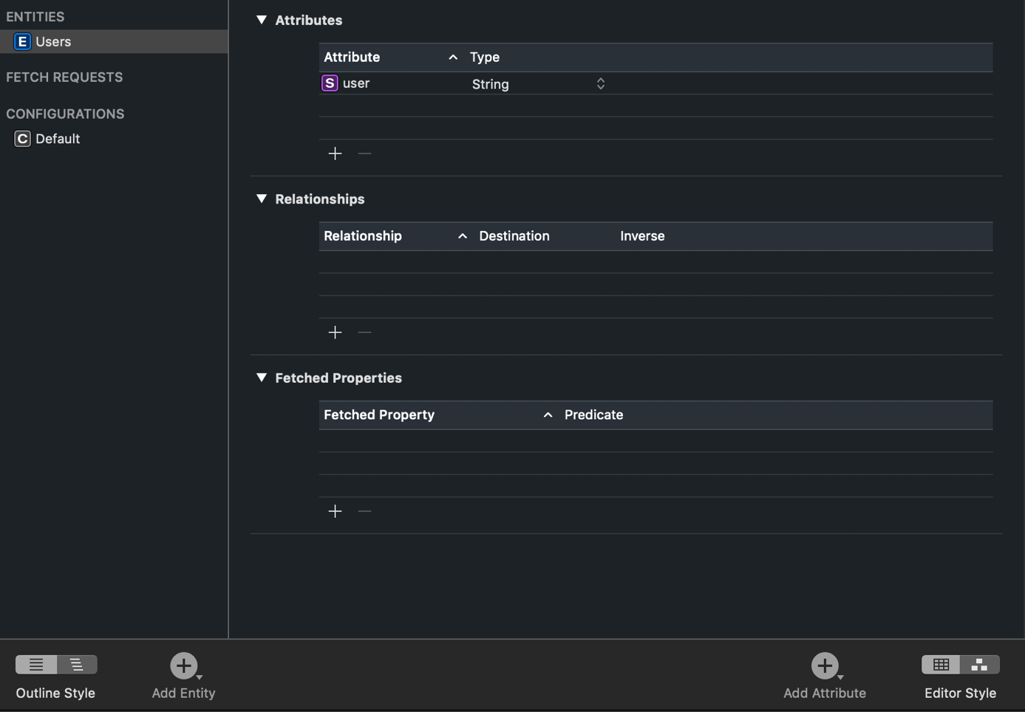

CoreDatayı kullanabilmek için kod kısmına

İmport CoreData yazıyoruz

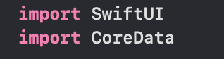

**Kodların Açıklamaları ve Görseller**

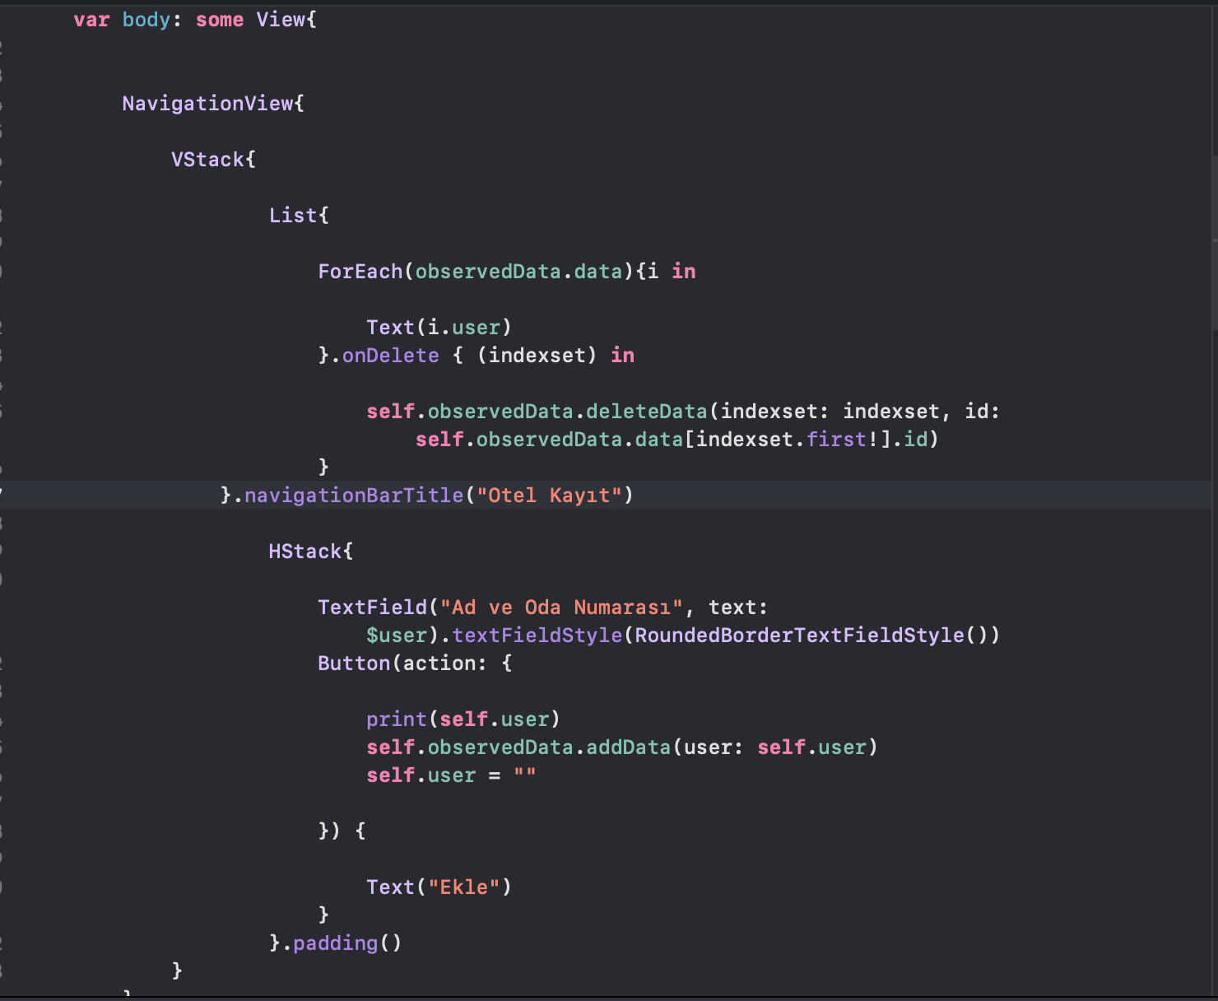

Burada navigationBarTitle’a Otel kayıt Yazıyoruz Tepe yerde Otel kayıt Gözüksün diye.

TextField’a ise Ad ve Oda numarası istenillen bütün bilgiler girilebilir.

Ve Bir Button Oluşturup Ekle olarak içini dolduruyoruz

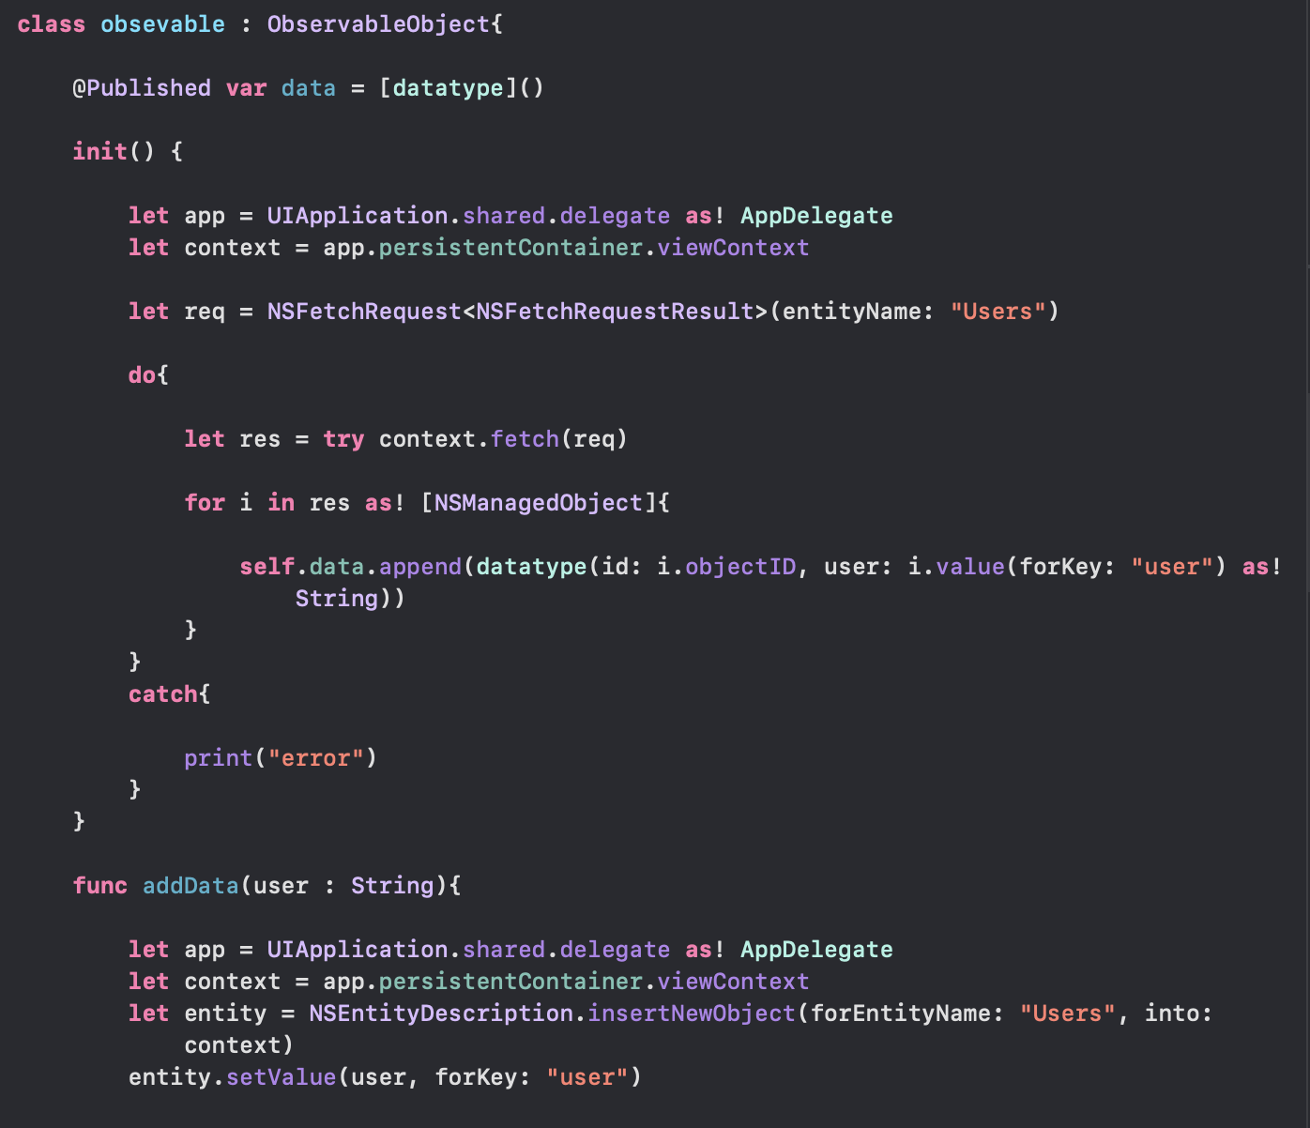

Burada ise gerekli veritabanı bağlantıları ve ana sayfaya listele işlemleri gerçekleştiriliyor.

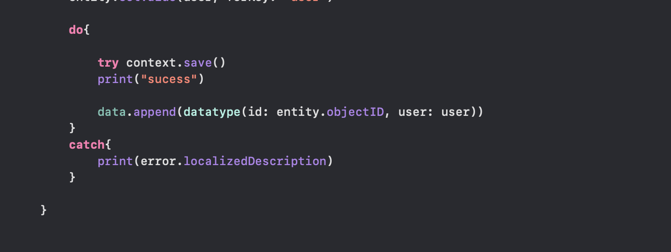

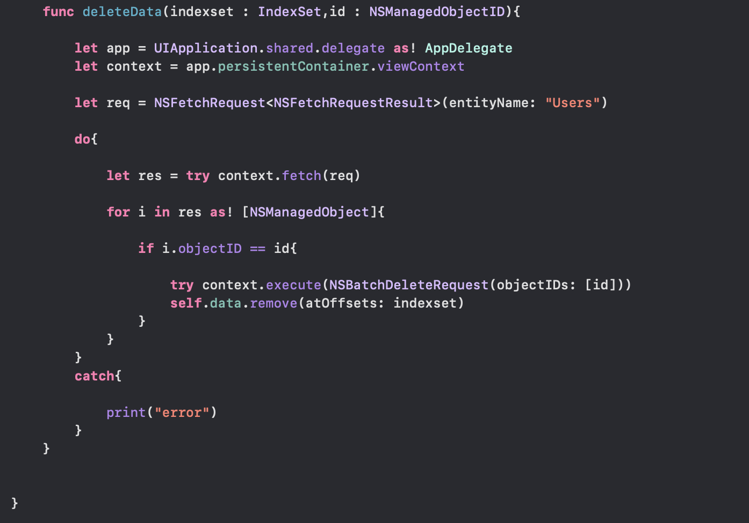

Burada ise veri tabanına kaydettiğimiz verileri silme işlemi gerçekleştirmektedir. Sola kaydırarak silebilmektedir.

**Kaynakça**

<https://medium.com/>